МБОУ СОШ№40
г. Владикавказ

Разработка урока
по литературному чтению
1 класс
Тема:

Русская народная сказка «Снегурочка»
Учитель – Ильенко Е.Н.

2014-2015 уч.год

Тема: Русская народная сказка «Снегурочка»

Задачи:
1.Учить читать детей литературу разных народов на основе интереса к чтению.

2.Формировать навыки беглого и выразительного чтения, добиваться смыслового понятия текста, воспитывать любовь к чтению.

3.Развивать мышление и речь учащихся.

Регулятивные УУД.
- Продолжить работу над развитием устной речи учащихся и навыков выразительного чтения.
- Формировать умение осмысливать заглавие произведения, его связь с содержанием произведения и главной мыслью.
- Формировать творческое воображение через высказывание своего отношения к прочитанному.
Познавательные УУД.
- Формировать умение анализировать текст.
- Развивать эмоциональную сферу детей через создание на уроке эмоциональных ситуаций радости, удивления, занимательности.
Коммуникативные УУД.
- Способствовать воспитанию дружеских, тёплых взаимоотношений.
- Воспитывать внимательное отношение к авторскому слову.

Ход урока
I Организационная часть
-Дорогие наши гости! Мы рады всех вас видеть у себя в гостях.
Ученики 1 «а» класса продолжают подниматься в страну Знаний.

II Постановка учебной задачи
-Сегодня на уроке мы будем учиться читать, думать и правильно говорить.

III Проверка домашнего задания
Ф. Тютчев «Весна».
-Чтение наизусть стихотворения.
-Какой изобразил поэт зиму?
-А весну?
-Какими вы себе их представляете? ( рисунки детей)
-На чьей стороне, по-вашему, поэт?

IV Работа над темой
- Вступительное слово учителя.

Ребята ! Я знаю, что все вы очень любите сказки, среди них есть любимые, которые рассказывают о добрых и злых волшебниках, о могучих богатырях и прекрасных царевнах. Сказка-это вид устного народного творчества. Она сказывалась , а не читалась при своем зарождении. Это наложило отпечаток на ее язык.
-Что характерно для сказки? (зачин, концовка, повторы слов)
Сегодня мы с вами совершим путешествие в русскую народную сказку.
2. Драматизация отрывка из сказки.
-А сейчас посмотрим, узнаете ли вы нашу сказку.
(Дети в костюмах: старик, старуха, Снегурочка, автор)
Жили - были старик со старухой. Жили ладно, дружно, да детей у них не было.
Вот пришла зима снежная, намело сугробов до пояса, ребятишки на санках катаются, а старик со старухой на них из окна глядят, да про свое горе думают.
-А что старуха,- говорит старик,- давай мы себе из снега дочку сделаем.
-Давай,- говорит старуха.
-Кто узнал сказку?
3. Чтение- рассказывание сказки учителем.
-Что хотите сказать?
-К какому жанру относится это произведение? Докажите что это сказка.
4. Словарная работа.
Не по дням, а по часам, все краше становится,
румянца нет ( краснощекий )
души в ней не чают
неможется - нездоровится
проталинки – место, где стаял снег, и открылась земля
жемчуг перекатный
- Почему нельзя заменять слова в художественном произведении?
(Сказать по-другому, значит сказать хуже)
5.Чтение сказки учащимися.
Физ. минутка
Физ.минутка у нас сказочная, нужно угадать названия сказок.
-Сказки просят, а сейчас, вы, друзья, узнайте нас
-Сидит в корзине девочка
У Мишки за спиной
Он сам того не ведая ,
Несет ее домой
(«Маша и медведь»)

-В сказке небо синее
В сказке птицы страшные
Реченька, спаси меня
Реченька, спаси меня
(«Гуси-лебеди»)

-Вымолвил словечко - покатилась печка
Прямо из деревни к царю, да царевне
И за что, не знаю, повезло лентяю
(«По щучьему велению»)

6. Перечитывание и анализ.
-Перечитайте, как оживает Снегурочка.
-Какой изобразил ее народ в сказке?
-Почему старики в ней «души не чаяли»?
-Найдите в тексте места, где передается отношение стариков к Снегурочке и снегурочки к ним
-Проследите по тексту, что происходило со Снегурочкой, как менялось ее настроение и поведение. Почему?
-Как вы думаете, почему народ сочинил сказку о Снегурочке?
-Что он ценит в Снегурочке?
7. Слушание музыки.
Не только писатели и народ рассказывают сказки.
Художники и музыканты тоже передают в своих произведениях сказочные образы.
Сейчас мы прослушаем отрывок из арии Снегурочки из оперы Римского-Корсакова «Снегурочка»;
-Что вы почувствовали? Что поняли? Что можете сказать?
8. Кроссворд «Русские народные сказки»

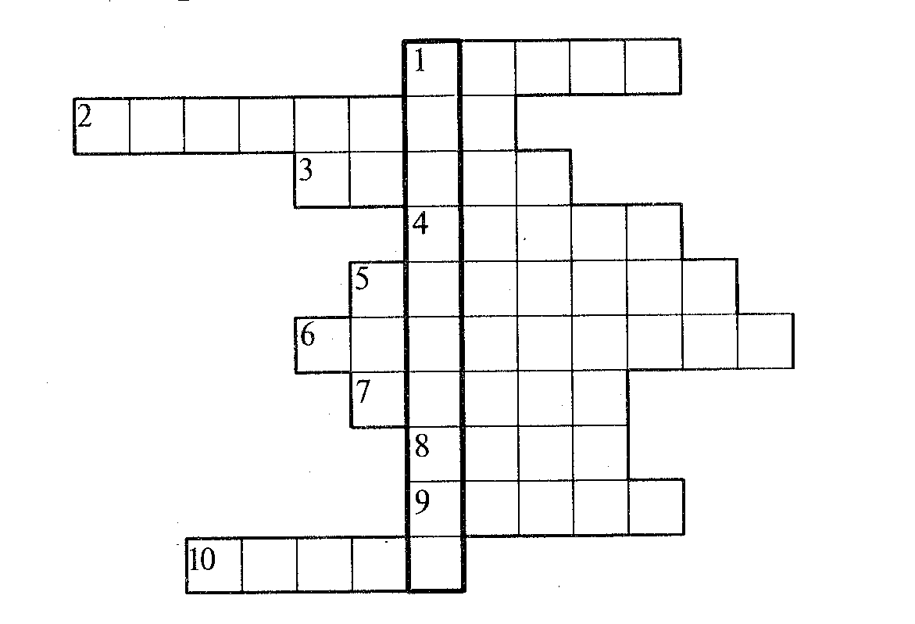
1. Финист ясный (сокол)
2. Сестрица Аленушка и братец…(Иванушка)
З. Кто говорил: “По щучьему велению, по моему хотению”? ( Емеля)
4. У страха ... велики. (глаза)
5. Мышка…(норушка)
6. Посадил дед…(репку)
7. Иван царевич и серый…(волк)
8. ... -юдо. (чудо)
9. ... бессмертный. (Кощей)
10. Рыжая плутовка, хитрая да ловкая (лиса)

Красна девица, грустна,
Ей, не нравится весна,
Ей на солнце тяжко
Слезы льет бедняжка
(Снегурочка)

V Итог урока. Рефлексия.
-Что нового узнали?
Что понравилось?

Домашние задание: пересказ сказки

